Лабораторная работа 11

Модель системы массового обслуживания $M\left|M\right|1$

Извекова Мария Петровна

Содержание

Список иллюстраций

Список таблиц

# Цель работы

Реализовать модель M|M|1 в CPN tools.

# Задание

1. Реализовать в CPN Tools модель системы массового обслуживания M|M|1.
2. Настроить мониторинг параметров моделируемой системы и нарисовать графики очереди.

# Выполнение лабораторной работы

В систему поступает поток заявок двух типов, распределённый по пуассоновскому закону. Заявки поступают в очередь сервера на обработку. Дисциплина очереди - FIFO. Если сервер находится в режиме ожидания (нет заявок на сервере), то заявка поступает на обработку сервером.

Будем использовать три отдельных листа: на первом листе опишем граф системы (рис. [-@fig:001]), на втором — генератор заявок (рис. [-@fig:002]), на третьем — сервер обработки заявок (рис. [-@fig:003]).

Сеть имеет 2 позиции (очередь — Queue, обслуженные заявки — Complited) и два перехода (генерировать заявку — Arrivals, передать заявку на обработку сер- веру — Server). Переходы имеют сложную иерархическую структуру, задаваемую на отдельных листах модели (с помощью соответствующего инструмента меню — Hierarchy).

Между переходом Arrivals и позицией Queue, а также между позицией Queue и переходом Server установлена дуплексная связь. Между переходом Server и позицией Complited — односторонняя связь.

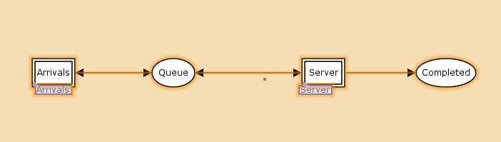

Граф генератора заявок имеет 3 позиции (текущая заявка — Init, следующая заявка — Next, очередь — Queue из листа System) и 2 перехода (Init — определяет распределение поступления заявок по экспоненциальному закону с интенсивностью 100 заявок в единицу времени, Arrive — определяет поступление заявок в очередь).

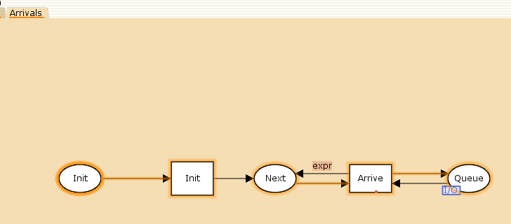

Граф процесса обработки заявок на сервере имеет 4 позиции (Busy — сервер занят, Idle — сервер в режиме ожидания, Queue и Complited из листа System) и 2 перехода (Start — начать обработку заявки, Stop — закончить обработку заявки).

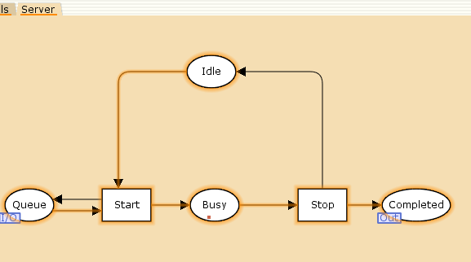

Зададим декларации системы (рис. [-@fig:004]).

Определим множества цветов системы (colorset):

фишки типа UNIT определяют моменты времени; фишки типа INT определяют моменты поступления заявок в систему. фишки типа JobType определяют 2 типа заявок — A и B; кортеж Job имеет 2 поля: jobType определяет тип работы (соответственно имеет тип JobType, поле AT имеет тип INT и используется для хранения времени нахождения заявки в системе); фишки Jobs — список заявок; фишки типа ServerxJob — определяют состояние сервера, занятого обработкой заявок.

Переменные модели:

proctime — определяет время обработки заявки; job — определяет тип заявки; jobs — определяет поступление заявок в очередь. Определим функции системы:

функция expTime описывает генерацию целочисленных значений через интервалы времени, распределённые по экспоненциальному закону; функция intTime преобразует текущее модельное время в целое число; функция newJob возвращает значение из набора Job — случайный выбор типа заявки (A или B).

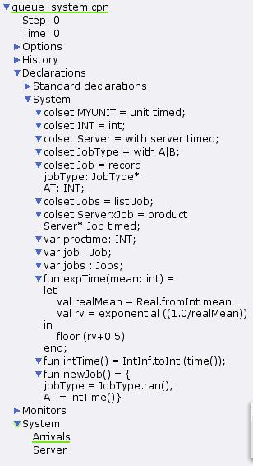

Зададим параметры модели на графах сети.

На листе System (рис. [-@fig:005]):

у позиции Queue множество цветов фишек — Jobs; начальная маркировка 1[] определяет, что изначально очередь пуста. у позиции Completed множество цветов фишек — Job.

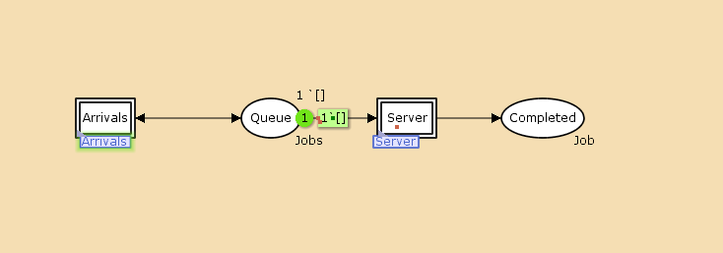

На листе Arrivals (рис. [-@fig:006]):

у позиции Init: множество цветов фишек — UNIT; начальная маркировка 1``()@0 определяет, что поступление заявок в систему начинается с нулевого момента времени; у позиции Next: множество цветов фишек — UNIT; на дуге от позиции Init к переходу Init выражение () задаёт генерацию заявок; на дуге от переходов Init и Arrive к позиции Next выражение ()@+expTime(100) задаёт экспоненциальное распределение времени между поступлениями заявок; на дуге от позиции Next к переходу Arrive выражение () задаёт перемещение фишки; на дуге от перехода Arrive к позиции Queue выражение jobs^[1] задает поступление заявки в очередь; на дуге от позиции Queue к переходу Arrive выражение jobs задаёт обратную связь.

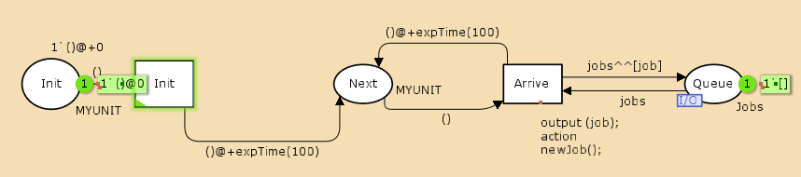

На листе Server (рис. [-@fig:007]):

у позиции Busy: множество цветов фишек — Server, начальное значение мар- кировки — 1``server@0 определяет, что изначально на сервере нет заявок на обслуживание; у позиции Idle: множество цветов фишек — ServerxJob; переход Start имеет сегмент кода output (proctime); action expTime(90); определяющий, что время обслуживания заявки распределено по экспоненциальному закону со средним временем обработки в 90 единиц времени; на дуге от позиции Queue к переходу Start выражение job::jobs определяет, что сервер может начать обработку заявки, если в очереди есть хотя бы одна заявка; на дуге от перехода Start к позиции Busy выражение (server,job)@+proctime запускает функцию расчёта времени обработки заявки на сервере; на дуге от позиции Busy к переходу Stop выражение (server,job) говорит о завершении обработки заявки на сервере; на дуге от перехода Stop к позиции Completed выражение job показывает, что заявка считается обслуженной; выражение server на дугах от и к позиции Idle определяет изменение состояние сервера (обрабатывает заявки или ожидает); на дуге от перехода Start к позиции Queue выражение jobs задаёт обратную связь.

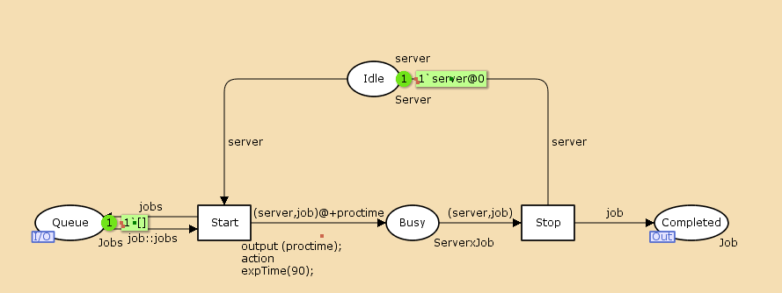

# Мониторинг параметров моделируемой системы

Потребуется палитра Monitoring. Выбираем Break Point (точка останова) и устанавливаем её на переход Start. После этого в разделе меню Monitor появится новый подраздел, который назовём Ostanovka. В этом подразделе необходимо внести изменения в функцию Predicate, которая будет выполняться при запуске монитора. Зададим число шагов, через которое будем останавливать мониторинг. Для этого true заменим на Queue_Delay.count()=200.

Необходимо определить конструкцию Queue_Delay.count(). С помощью палитры Monitoring выбираем Data Call и устанавливаем на переходе Start. Появившийся в меню монитор называем Queue Delay (без подчеркивания). Функция Observer выполняется тогда, когда функция предикатора выдаёт значение true. По умолчанию функция выдаёт 0 или унарный минус (~1), подчёркивание обозначает произвольный аргумент. Изменим её так, чтобы получить значение задержки в очереди. Для этого необходимо из текущего времени intTime() вычесть временную метку AT , означающую приход заявки в очередь.

В результате функция примет вид (рис. [-@fig:008]):

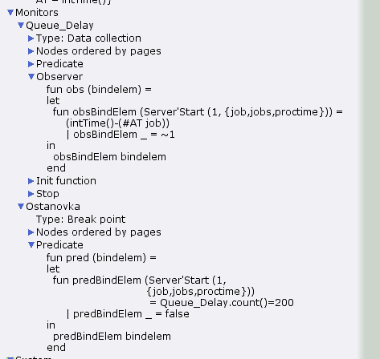

После запуска программы на выполнение в каталоге с кодом программы появится файл Queue_Delay.log (рис. [-@fig:009]), содержащий в первой колонке — значение задержки очереди, во второй — счётчик, в третьей — шаг, в четвёртой — время.

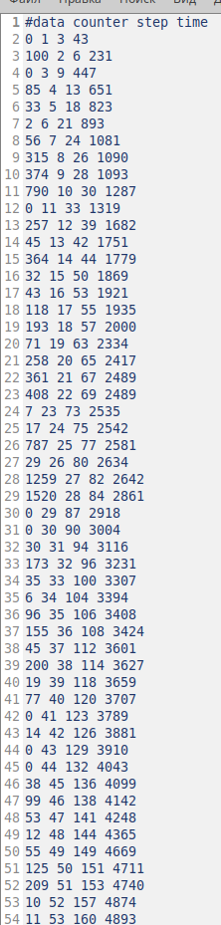

С помощью gnuplot можно построить график значений задержки в очереди (рис. [-@fig:010]), выбрав по оси x время, а по оси y — значения задержки:

#!/usr/bin/gnuplot -persist  
  
set encoding utf8  
set term pngcairo font "Helvetica,9"  
  
set out 'win_1.png'  
plot "Queue_Delay.log" using ($4):($1) with lines

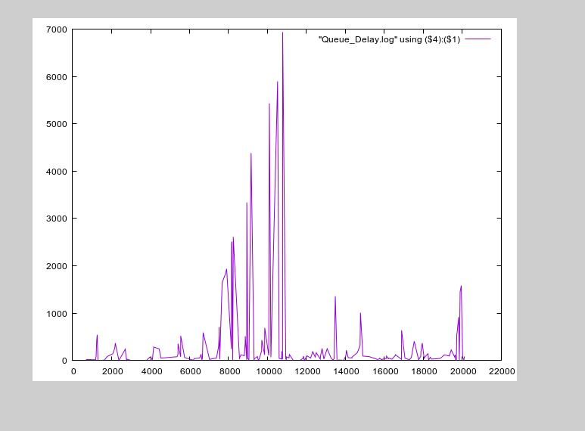

Посчитаем задержку в действительных значениях. С помощью палитры Monitoring выбираем Data Call и устанавливаем на переходе Start. Появившийся в меню монитор называем Queue Delay Real. Функцию Observer изменим следующим образом(рис. [-@fig:011]):

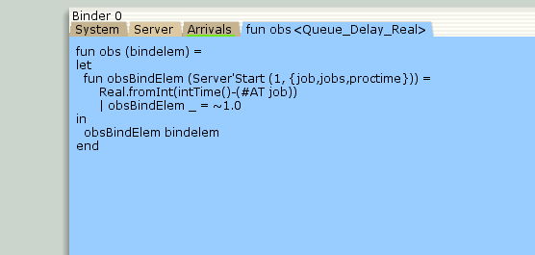

По сравнению с предыдущим описанием функции добавлено преобразование значения функции из целого в действительное, при этом obsBindElem _ принимает значение ~1.0. После запуска программы на выполнение в каталоге с кодом программы появится файл Queue_Delay_Real.log с содержимым, аналогичным содержимому файла Queue_Delay.log, но значения задержки имеют действительный тип (рис. [-@fig:012]):

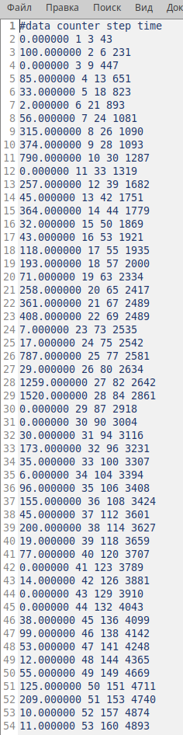

Посчитаем, сколько раз задержка превысила заданное значение. С помощью палитры Monitoring выбираем Data Call и устанавливаем на переходе Start. Монитор называем Long Delay Time. Функцию Observer изменим следующим образом .При этом необходимо в декларациях задать глобальную переменную (в форме ссылки на число 200): longdelaytime (рис. [-@fig:013]).

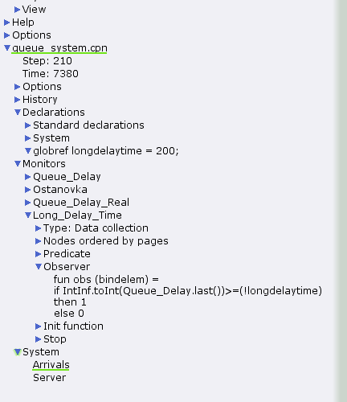

После запуска программы на выполнение в каталоге с кодом программы появится файл Long_Delay_Time.log (рис. [-@fig:014])

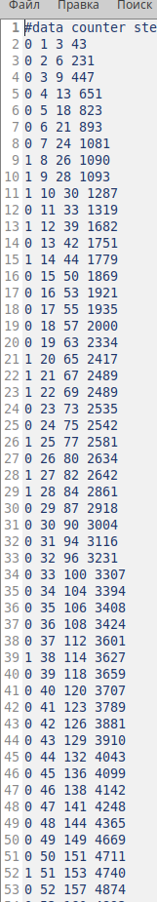

С помощью gnuplot можно построить график (рис. [-@fig:015]), демонстрирующий, в какие периоды времени значения задержки в очереди превышали заданное значение 200.

#!/usr/bin/gnuplot -persist set encoding utf8 set term pngcairo font “Helvetica,9”

set out ‘win_3.png’ set style line 2 plot [0:] [0:1.2] “Long_Delay_Time.log” using ($4):($1) with lines

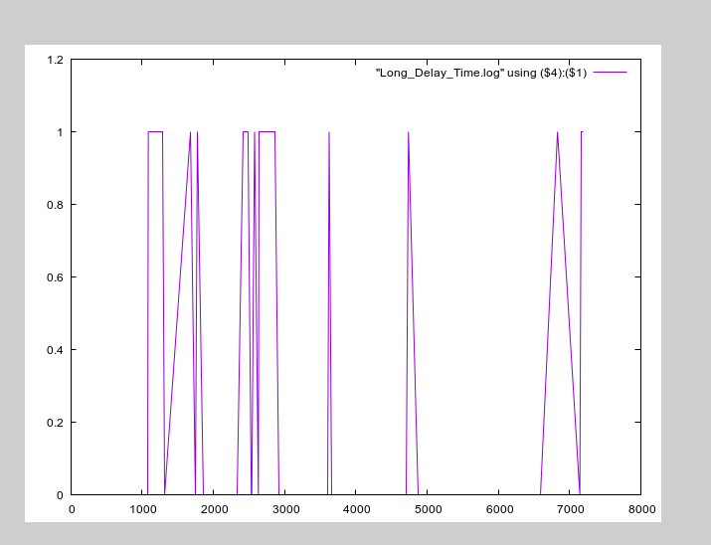

# Выводы

В процессе выполнения данной лабораторной работы я реализовала модель системы массового обслуживания M|M|1 в CPN Tools.

1. job